MODALIDADE DIDÁTICA KRASILCHIKIANA PROJETO PARA A EDUCAÇÃO PROFISSIONAL: uma proposta interdisciplinar

Bruna Lima Silva^{I}
Nathaniele Sousa Mourão^{II}
Érik Victor da Silva Alves^{III}
Patrícia da Silva Chaves^{IV}
David Durval Jesus Vieira^{V}
Pedro Paulo dos Santos^{VI}

RESUMO
Novas propostas de ensino para a educação profissional podem reunir os problemas ambientais e econômicos, pensamento de Bachelard e a modalidade krasilchikiana projetos para permitir a aprendizagem e gerar produtos que contribuam para as atividades sociais locais. Com o objetivo de aplicar essa proposta pedagógica, três estudantes do curso técnico em eletroeletrônica integrado ao ensino médio receberam instruções e orientações, ao longo de um ano, sendo aqui descrito e analisado o período. O local foi o Instituto Federal do Pará, na cidade de Parauapebas. Considerando a criatividade, as decisões e a persistência dos participantes, é possível inferir que a alfabetização multidimensional aconteceu, pois os conhecimentos e habilidades obtidos em eletroeletrônica foram dispostos em paralelo com os de métodos científicos, meio ambiente e biologia. Portanto, essa proposta tem potencial para contribuir para outras abordagens no mesmo nível de ensino, diversificando as práticas pedagógicas e a formação crítica e argumentativa.
Palavras-chave: modalidade-didática; Krasilchik; Bachelard; educação-ambiental; Parauapebas.

ABSTRACT
New teaching proposals for professional education can bring together environmental and economic problems, Bachelard's thinking, and the krasilchikian modality of projects to enable learning and generate products that contribute to local social activities. In order to apply this pedagogical proposal, three students from the technical course in electronics integrated into high school received instructions and guidance over the course of a year, and the period is described and analyzed here. The location was the Instituto Federal do Pará, in the city of Parauapebas. Considering the creativity, decisions, and persistence of the participants, it is possible to infer that multidimensional literacy occurred, since the knowledge and skills acquired in electronics were arranged in parallel with those of scientific methods, environment, and biology. Therefore, this proposal has great potential to contribute to other approaches at the same level of education, diversifying pedagogical practices and critical and argumentative training.

Keywords: didactic modality, Krasilchik, Bachelard, environmental education, Parauapebas.

1 INTRODUÇÃO
A educação profissional está em constante busca de novas estratégias de ensino que versem pela interdisciplinaridade e eficiência no aprendizado (Santos, Pacheco e Santos, 2024). Oportunamente, autores podem ser revistos e análise em conjunto de seus pensamentos podem ser fontes valiosas de novas abordagens que garantam a formação de profissionais críticos e reflexivos para o mercado de trabalho competitivo e criativo dos últimos anos (Krasilchik, 2000; Santos e Marion, 2021).
Revisitar pensadores como Bachelard (1996) e sua proposta de rupturas e sobressalto aos obstáculos para a aquisição de novo conhecimento científico sistematizado, após uma pergunta problema do cotidiano que desperte a curiosidade é um convite para a aprendizagem por meio investigativo, assim como a reunião das práticas de ensino de Krasilchik (2008) apresentam-se como instrumentos norteadores para a execução em etapas em sala de aula.
No entretempo, emergem as condições ambientais em que o planeta está passando, resultado de ações danosas de degradação de recursos e consumismo desenfreados, impactando e preocupando os diferentes povos diariamente, ao passo que sensibilizam para tomada de decisão (Saraiva et al., 2024; Santana, Silva e Baptista, 2024). Em outra perspectiva, abordagens em educação ambiental executadas em locais e centros de aprendizagem formal são pontuais e isoladas em disciplinas, impedindo que concepções amplas para a sensibilização interdisciplinarmente sejam postas em prática (Fachim, Luiz e Sato, 2024).
Unir prática de ensino executável na educação profissional, partindo de uma questão problema e conhecimento prévio em educação ambiental desenha-se aqui como desafio possível para o enriquecimento das interpelações inter e multidisciplinares, o que ainda hoje carece de propostas roteirizadas. Por outro lado, proposições assim devem considerar a disponibilidade de tempo, recursos e, acima de tudo, planejamento, sendo esses também os principais obstáculos à execução (Krasilchik, 2008, p. 110).
O município de Parauapebas, localizado no sudeste do Pará (Brasil) é um dos maiores polos de extração mineral do país, impactando a população local em aspectos positivos (elevação da arrecadação municipal, proporcional criação de empregos e ampliação de negociações de bens e serviços) e negativos (concentração de renda, investimento em infraestrutura disponíveis apenas para as empresas, redução de valores comerciais de lotes de terra e dedicação para apenas uma forte econômica) (Coelho, 2015, p. 112).
Ainda em relação aos impactos da mineração no município, inclui-se a degradação em territórios dos povos originários, os quais seriam impossíveis de plena recuperação, sendo assim alvo de ações de mitigação desses impactos oriundas das exigências legais para liberação da atividade (Mendes e Martins, 2022). E em áreas urbanas, às margens do rio Parauapebas, o principal da cidade, emergem a supressão da vegetação, redução da mata ciliar, erosão e assoreamento (Saraiva et al., 2024).
Diante do conjunto de impactos físico-químicos-biológicos e sociais, a cidade certamente desperta nos moradores questões problema que versam pela mitigação e melhoria de qualidade de vida (Aguiar e Monteiro, 2024), sendo assim provocador propor práticas de ensino no modelo aqui descrito para educação profissional, visando contribuir à aquisição de conhecimento e participação social. Por conseguinte, este artigo procura descrever e analisar uma intervenção pedagógica do tipo modalidade didática krasilchikiana projetos (Krasilchik, 2008), com base no pensamento sobre conhecimento prévio e rupturas de Bachelard (1996), a partir da identificação de um problema do cotidiano estudantil em meio ambiente, aplicado para estudantes do curso técnico em Eletroeletrônica integrado ao ensino médio, do Instituto Federal de Educação, Ciência e Tecnologia do Pará – IFPA.
2 FUNDAMENTAÇÃO TEÓRICA
A respeito do proposto e executado por Santos e Marion (2021) e Santos, Pacheco e Santos (2024), considera-se aqui o roteiro teórico-prático das modalidades didáticas krasilchikianas (Krasilchik, 2008) possível de execução para estudantes da educação profissional com o fim de resolver problemas do cotidiano. Agrega-se a proposta, o pensamento de Bachelard (1996) sobre o aprendizado científico sistematizado a partir da ruptura com conhecimentos primeiros adquiridos informalmente ao longo da vida e trazidos para o ambiente escolar, intermediado pela escolha de uma questão problema que aguce a curiosidade para aprender.
As modalidades didáticas são “atividades e experiências que melhor permitam ao professor à consecução dos objetivos de ensino que propõe” (Krasilchik, 2008, p.77), sendo assim uma prática de ensino. A autora afirma que esses meios de aprendizagem devem ser escolhidos em consonância com o fim que deseja (transmissão de informação, desenvolvimento de criatividade e a capacidade de resolver problemas), número de participantes, disponibilidade de recursos e tempo, sendo aplicadas isoladamente ou em conjuntos, entre as quais estão: aulas expositivas, discussões, demonstrações, aulas práticas, excursões, simulações, instruções individualizadas e projetos.
As “aulas expositivas” são aquelas em que o professor é o centro e o ator dos argumentos, visando apenas a transmissão de informações por intermédio oral, principalmente. “Discussões” são meios pelos quais o docente convida o estudante a se manifestar, a partir de temas/perguntas propostos e permissibilidade de trocas de ideias e construção do conhecimento. “Demonstrações” são momentos em que o docente novamente assume a fonte de informação, porém deseja que todos os participantes o acompanhem em um mesmo raciocínio. “Aulas práticas” buscam envolver o aprendiz em uma investigação roteirizada, permitindo a ele a vivência dos experimentos. As “excursões” são experiências estéticas e de convivência, por meio de turismo em locais de aprendizagens não-formais. “Simulações” são sequências de atividades com o fim de apresentar situações a serem solucionadas pelo aprendiz, permitindo avanços com os acertos. “Instruções individualizadas” são conjuntos de conteúdos e atividades apresentadas aos alunos a serem executadas com a presteza de cada um (Krasilchik, 2008, p.103).
Projetos é variação de instruções individualizadas, porém com participação ininterrupta docente. São sequências de atividades concatenadas embasadas em métodos científicos nas quais o(s) aprendiz(es) seleciona um problema, elabora um plano de trabalho e o executa, gerando um produto (teórico, técnico e/ou social) (Krasilchik, 2008, p.11; Santos e Marion, 2021). Extremamente relevante aqui são as perguntas problemas, para auxiliar na elaboração de um plano (Bozzato e Rodrigues, 2017).
Justamente a pergunta problema permite reencontrar o pensamento de Bachelard (1996) para o aprendizado de ciências, instituindo arcabouço teórico à modalidade didática krasilchikiana. De acordo com ele, a verdadeira aquisição de conhecimento científico inicia com as rupturas com informações prévias consolidadas, gerando espaço para o flerte com outras respostas (generalistas ou particulares, indutivas ou dedutivas) sobre o fenômeno, aguçando o aprendiz a novas rupturas e obstáculos, os quais permitem a consolidação e aquisição de diferentes conceitos por intermédio das experiências.
A estratégia de investigação pedagógica a partir de um problema torna-se relacionado com conhecimento prévio e permite o intercâmbio entre descobertas e fracassos, tentativas e erros e, ao fim, a concepção de que o conhecimento científico é fruto de momento e contexto histórico, não sendo perfeito e acabado como as práticas tradicionais e a informação original pregava (Bachelard, 1996).
Um viés pode ser posto entre a modalidade krasilchikiana e o pensamentos de Bachelard, as recentes preocupações com as mudanças ambientais climáticas no planeta, desastres esses presentes no cotidiano de todo estudante. Os impactos socioambientais oriundos das ações humanas danosas estão rapidamente convertendo a superfície do planeta para um palco de catástrofes sequentes, repetitivas e ascendentes, alterando a rotina dos povos independentemente da autoria das ações gatilho (Fachim, Luiz e Sato, 2024).
Saraiva et al. (2024) observaram que deparar-se com impactos socioambientais pode despertar nas pessoas o desejo por mitigá-lo, mesmo de modo incipiente e não sistematizado, sendo um conhecimento obtido com a vivência frente ao desastre. Oportunamente, tem-se a sensibilização ambiental, na qual futuramente será desenhado a educação ambiental formal ou não formal, desobrigado da existência de um planejamento prévio (Carvalho, 2008, p. 66; Gohn, 2010, p. 51).
Esta fundamentação foi previamente aplicada para estudantes de educação profissional, com o intuito de chancelar a relevância da iniciação científica para o aprendizado nessa categoria de ensino, na modalidade didática krasilchikiana projetos, sob o pensamento de rupturas de Bachelard, buscando soluções para estudar um rio (Santos e Marion, 2021). De acordo com a avaliação dos autores, ocorreu sucesso na proposta e os participantes manifestaram conhecimento cognitivo ao fim.
3 METODOLOGIA
Este estudo ocorreu, principalmente, no IFPA - Campus Parauapebas, localizado na cidade de Parauapebas (Pará). O público envolvido foram três estudantes do terceiro ano do Ensino Médio (EM) do Curso Técnico Integrado em Eletroeletrônica. A execução da proposta estendeu-se por 8 meses, no período de 2019 a 2020.
A proposta foi apresentada aos envolvidos e para confirmação do aceite de participação, apreciaram e preencheram o Termo de Consentimento Livre e Esclarecido (TCLE), redigido a partir da Resolução nº 510/2016/CNS, em seu Inciso V, no qual “a anuência do participante da pesquisa ou de seu representante legal, livre de simulação, fraude, erro ou intimidação, após esclarecimento sobre a natureza da pesquisa, sua justificativa, seus objetivos, métodos, potenciais benefícios e riscos”.
Em abordagem de tendência construtivista, na qual a reconstituição histórica de conceitos foram aplicadas para o desenho de saberes atuais sistemáticos e aplicáveis para formação acadêmica e solução de problemas, organizou-se as etapas práticas: a) perfil socioambiental dos envolvidos; b) identificação de problema(s) local(is) que estivessem conectados com meio ambiente e geração de renda; c) elaboração de resposta(s) hipotética(s) ao(s) problema(s); d) execução da hipótese e e) manifestações diante da proposta.
A ferramenta adotada para obtenção de cada etapa foi a proposta de modalidade didática krasilchikiana projetos, relacionando diretamente problemas com soluções, com protagonismo do aprendiz em destaque (Krasilchik, 2008). De acordo com a autora e adotando a concepção de Bachelard (1996), os projetos devem focar nas “iniciativas”, “decisões” e “persistência” dos estudantes para geração de um produto/solução e aquisição do conhecimento (Figura 1).
Figura 1. Fluxograma das etapas de execução da modalidade didática krasilchikiana projeto aplicada aos estudantes de curso técnico em eletroeletrônica.
Seleção do problema e sua pergunta
Elaboração do plano de trabalho
Execução do plano elaborado
Conhecimento prévio
Teorização e orientações docentes
Ruptura
Obstáculos
Consolidação de novas perspectivas
Ruptura
Aquisição de conhecimento

Fonte: Autores, com base em Bachelard (1996) e Krasilchik (2008).
Para determinação do perfil socioambiental, optou-se pela aplicação de formulário impresso (questionário), composto de 10 questões objetivas de múltipla escolha, com opção de complementação de informação com exemplos adicionais. Pretendeu-se relacionar traços da formação escolar em educação ambiental, origem geográfica e conhecimento dos problemas ambientais de onde moram, na ocasião, a cidade de Parauapebas. Para identificação do problema, debateu-se com eles sobre meio ambiente e bioeconomia, com ênfase em extração de produtos primários não vegetais e atividades econômicas das cooperativas locais.
Para elaboração de hipótese à solução do problema, fez-se necessário esclarecimentos na forma de aula expositiva sobre elaboração e constituição de projetos científicos e profissionais. Para execução e verificação da hipótese, resíduos sólidos descartados no próprio campus IFPA Parauapebas serviram de fonte para reaproveitamento. Ao longo dessas etapas, observou-se as atitudes do envolvidos quanto: criatividade, decisões e persistência.
Ao fim, o produto gerado foi testado e descrito, aferindo a aplicação para a solução do problema proposto e as perspectivas para a viabilidade, além da contribuir para a formação do técnico em eletroeletrônica, com base nos níveis de alfabetização científica de Krasilchik (2008, p.12): a) nominal, b) funcional, c) estrutural e d) muldimensional. Nominal – reconhecimento dos termos, porém não o significado; Funcional – apenas memorização dos termos; Estrutural – entendimento e capacidade de socialização dos termos; e Muldimensional – apreendeu conhecimento de diferentes áreas e desenvolve-os de modo multidisciplinar.
4 RESULTADOS E DISCUSSÃO
4.1 Perfil socioambiental dos estudantes
A faixa etária dos participantes foi de 19 a 20 anos, concluintes do ensino médio na modalidade integrado ao ensino médio, sendo um do sexo masculino e dois do feminino. Ao longo do curso, informaram participar de eventos relacionados a meio ambiente e que professores das diferentes áreas do currículo escolar formador abordaram o tema EA ao longo dos três anos. Os organizadores desses momentos sobre temática de meio ambiente foram órgãos públicos e privados, a exemplo da própria instituição que estudavam.
Em resposta ao questionário, informaram considerar-se pessoas consciente das principais questões ambientais locais, exemplificando queimadas ilegais e descontroladas, poluição de rios com resíduos de minério, metais em suspensão no ar devido exploração mineral em alta escala, poluição sonora, supressão ilegal de matas, principalmente as ciliares, mortandade de animais e plantas, proliferação de doenças relacionadas as modificações ambientais, a exemplo de dengue.
Sobre atividades econômicas locais que extraem recursos renováveis para comercialização, apontaram a coleta das folhas de jaborandi (Pilocarpus microphyllus), porém não sabendo informar qual o objetivo dessa exploração e o destino do material. Complementaram que esse órgão vegetal é seco no ambiente, exposto ao sol sobre uma extensa lona. Quando o céu está nublado, essa secagem não pode ser realizada, sendo atrasada a geração e fornecimento desse insumo.
Desafio às abordagens em meio ambiente para estudantes é caracterizar o que já observam no cotidiano e o que pode ser oriundo de debates escolares puramente repetitivos. No ínterim, o diagnóstico da sensibilidade e conscientização é fundamental à compreensão e à avaliação dos progressos na formação de cidadãos críticos e reflexivos (Borges et al., 2022). Doravante, em locais nos quais os avanços das atividades humanas exploratórias-degradadoras geram impactos colossais e diversos, naturalmente os moradores despertam à observação, sensibilização e tomada de atitudes para mitigar (Saraiva et al., 2024).
Apesar de considerarmos a possibilidade de sensibilização diante dos desastres, é alentado a imanência entre impactos físico-químico-biológicos e aspectos sociais decorrentes. Aqui está um desafio para análise das manifestações dos participantes da pesquisa, os quais apontaram apenas impactos “ecológicos” e omitem os embates universais (Duarte et al., 2021). De acordo com os autores suscitados, a faixa etária de estudantes influencia diretamente nas percepções de meio ambiente, tendo as menores para crença de que o social segue inabalável.
Outro destaque importante no perfil traçado é o reconhecimento de atividades econômicas alternativas àquelas de potencial degradador e a já existência dessas no local que habitam. Ainda assim considera-se viável apenas a indicação, dissociada de dados sociais aplicáveis e estatísticos da possibilidade de execução da tarefa no contexto de alternativa econômica para outras de grande impacto (Borges et al., 2022), algo peculiar e inerente à realidade de jovens de um município minerador (Coelho, 2015).
Vale ressaltar a percepção do meio no qual o aprendiz está inserido para o fornecimento de um desenho futuro de questões problemas ao aprendizado. Bachelard (1996) reconhece que as experiências primeiras precisam ser rompidas, permitindo que a base para aquisição de novos conhecimentos sistematizados se estabeleça e, na modalidade krasilchikiana projetos também se releva as experiências originais como fonte da questão problema (Krasilchik, 2008, p.110). Nesse lapso, foi vislumbrado pelos participantes a necessidade de secagem das folhas como um dos obstáculos à ascensão da atividade econômica.
Estudo recente sobre o perfil socioambiental de estudante de escolas públicas da região de Parauapebas indicaram fragmentação e desconhecimento da percepção sobre o ambiente florestal que o cerca, Floresta Nacional de Carajás (Aguiar e Monteiro, 2024). Contudo, os autores reforçam que existe a preocupação com impactos ambientais, ainda sim desvinculada de pressões sociais conjugadas, como pobreza, violência, distribuição de renda desiguais e carência de saneamento básico.
Por outro lado, Santana, Silva e Baptista (2024) enumeram três proposições à realidade do ensino de ciências à luz da educação ambiental crítica, as quais poderiam emergir entre os estudantes de áreas de perturbações antrópicas ambientais: a) expansão das concepções de espaço impactado para tomada de decisão; b) percepção de pertencimento ao ambiente e c) planejamento crítico argumentativo. Nesta concepção, é possível supor que o aprendiz não é um sujeito passivo, apático ou desinteressando, mas sim predispostos a propor mudanças e mitigações.
4.2 Identificação de problema local
Posto por eles que a cidade possui uma atividade econômica não predatória e que não esboça resíduos ou danos aos ecossistemas naturais e qualidade de vida da população, propostas de produtos eletrônicos que pudessem auxiliar na execução mantendo o princípio da economicidade e sustentabilidade seria de interesse para a elaboração de um projeto escolar.
A problemática estabelecida aqui considerou não somente o conhecimento prévio a esta atividade quanto a formação profissional que receberam ao longo do curso. No interim, o problema seria a secagem das folhas extraídas das plantas, o que pode ser comercializada, e a exposição desse material aos intemperes do ambiente para a secagem, o que pode danificar e atrasar a remessas. Por fim, deveria ser proposta hipótese à solução do problema desenhado pelos estudantes desde a caracterização do perfil socioambiental.
O jaborandi é uma das plantas medicinais mais conhecidas no sudeste do Pará, sendo também apontada pelos locais como uma das mais promissoras (Rodrigues e Silva, 2019). Essa planta tem o hábito arbustivo ou arboreto, de hastes foliares alados e folíolos presos diretamente ao ramo, sendo de forma oval e pequenos (Pirani e Groppo, 2025). Ainda de acordo com esses autores, sendo três espécies de nomes científicos diferentes Pilocarpus microphyllus Stapf ex Wardlew, Pilocarpus jaborandi Holmes, P. trachyllophus Holmes, todas da família vegetal das rutáceas, distribuindo-se em áreas florestais do norte (Pará) e nordeste (Maranhão e Piauí) brasileiro. Pinheiro (2002) distingue as espécies pelo rendimento do alcalóide pilocarpina, no qual os folíolos da primeira espécie destacam-se.
Com o intuito de estimular a caracterização do problema nos participantes, durante os encontros de orientação, perguntas foram realizadas a eles referentes aos constituintes de projetos científicos e profissionais: objetivo, hipóteses, métodos, experimentos e análise de dados, semelhante ao realizado por Santos e Marion (2021). A condição despertou a preocupação nos participantes de redigir textos nos quais contivessem informações básicas para direcionar a proposta, bases teóricas e dados oficiais sobre o extrativismo das espécies e suas aplicações e o que poderiam ser obstáculos à execução de propostas.
De modo geral, os participantes manifestaram interesse em estabelecer uma etapa investigativa racional e de modo disciplinado. A princípio, debatiam questões desconectadas e de argumentações frágeis, em alguns casos até almejavam um produto sem compreender as etapas da confecção desse objeto/aparelho. Em decisão, após organizarem as ideias, compreenderam o entrelaçamento do cooperativismo, sustentabilidade e meio ambiente, e propuseram a hipótese: um protótipo de desidratador elétrico foliar desenvolvido a partir de materiais reaproveitados poderia contribuir à secagem de folíolos de jaborandi.
O desenho de uma abordagem em diálogos temáticos deve ser considerado quando trata-se de modalidade didática krasilchikiana aplicada à educação profissional (Santos, Pacheco e Santos, 2024). Segundo esses autores, estratégias assim são o caminho para a integração de pensamentos, ações e interdisciplinaridade, o que se apresenta como alternativas aos recursos de aprendizado tradicionais.
Perceptível notar que a proposta tem viés: a) reutiliza materiais, e certamente adicionará outros novos; e b) deve ser realizado um desenho técnico de um aparelho que irá demandar eletricidade, gerando uma nova realidade de demanda energética que não existia até o momento. Tradicionalmente, os secadores foliares são câmaras herméticas que restringem o material botânico em sílica, culminando em ambiente interno higroscópico exemplar para os folíolos desidratarem, sem demandar nenhuma forma de energia comercial.
Notadamente, o pensamento de Bachelard (1996, p.123) esclarece que o rompimento com um conhecimento primeiro libera conjecturas ao generalismo, ou melhor, a busca por novas respostas superficiais, não embasadas, porém de acesso simples e que, poderia ser suficiente para sanar o problema identificado. Aqui, a referida condição se apresentou pelas diferentes propostas de limites ao problema: secagem das folhas. Krasilchik (2008, p.110) propôs que para contribuir a esse momento de seleção do problema e as divergências de ideias, o educando deve receber sugestões não direcionais do investigador-norteador, permitindo que a pergunta problema seja consolidada.
Em consonância com o debate iniciado, Santos, Pacheco e Santos (2024) observaram que as modalidades didáticas krasilchikianas são flexíveis para alterações por parte de seus participantes, com o objetivo de executar com eficiência a construção do conhecimento. Por outro lado, o investigador-norteador deve verificar se a proposta é exequível quanto à logística e tempo desde a pergunta problema, do contrário há risco de prejuízos futuros à aquisição de conhecimento e o fracasso no ensino.
Modalidades didáticas krasilchikianas aplicadas para a educação profissional tende a gerar produtos tecnicista, mas também sociais (Marion e Santos, 2021; Santos, Pacheco e Santos, 2024). Borges et al. (2022) elenca que um dos perfis marcantes das atividades pedagógicas percebidas por estudantes de Institutos Federais para educação profissional tem enfoque prioritariamente técnico e não interdisciplinar, no qual o aprendizado é ofertado de modo fragmentado. Oportunamente, propostas de ensino que permitam multidisciplinaridade para solucionar problemas contribuiriam efetivamente à formação de sujeito/profissional crítico e reflexivo.
4.3 Elaboração do plano de trabalho resposta ao problema e execução da proposta
Na perspectiva krasilchiana, após a caracterização do problema a ser investigado e solucionado, segue-se o planejamento da execução (Krasilchik, 2008, p.110), sendo nesse manuscrito exposto e debatido de modo breve uma justificativa, pergunta (e problema), hipótese, objetivos, bases teóricas, materiais e métodos, resultados esperados e referências (Santos e Marion, 2021).
Plano inicial concluindo, iniciou-se a busca na área do campus IFPA Parauapebas por materiais reutilizáveis aplicáveis à confecção do secador elétrico. Visitou-se salas de aula, gabinetes e resíduos sólidos secos a serem descartados pela Instituição. Entre os materiais necessários, ainda se careciam de microcontrolador, sensor de umidade, relé, protoboard e display. Optou-se então pela aquisição dos itens em loja especializada em produtos eletroeletrônicos. Em contrapartida, os itens reutilizáveis encontrados e aplicáveis foram: caixotes de madeira, dobradiças, isopor, pregos, plug, fios elétricos, grade achatada, quatro de lâmpada incandescentes, resistor, garrafa pet e borracha.
A estrutura do desidratador foliar proposto consistiu em um caixote retangular de madeira de dimensões 20x30x30cm, revestido por isopor, para a redução das trocas de energia térmica com o ambiente externo. A face aberta do caixote destinou-se à portinhola para inserção e retirada de folíolos, sendo essa lateral antes, agora solta presa com dobradiças metálicas a outra das faces. Ainda nessa portinhola, foi ajustador um puxador- fechadura, funcionando como trava, selando o ambiente interno.
No interior, posicionada na face inferior da caixa, estará as quatro lâmpadas incandescentes, atuando como fonte térmica da desidratação vegetal (40ºC a 50º). O ajuste da temperatura desejada será realizado por meio de um resistor variável-potenciômetro conectadas a lâmpada e ao plug via cabos elétricos, estes últimos posicionados fora do caixote. Grade achatada (bandeja) servirá de suporte ao material vegetal, permitindo o contato do material vegetal com a energia térmica interna, realizando a desidratação (Figura 2A).
Figura 2. Detalhes da confecção da estufa elétrica para secagem de folhas, a partir da aplicação da modalidade didática krasilchikiana projetos. A – vista externa e interna do protótipo, evidenciando o revestimento (caixote e isopor) e constituintes internos (quadro de lâmpadas e cabos elétricos); B – placa eletrônica para controle de temperatura, com relê e display; C – detalhes do circuito eletrônico e as conexões na placa.
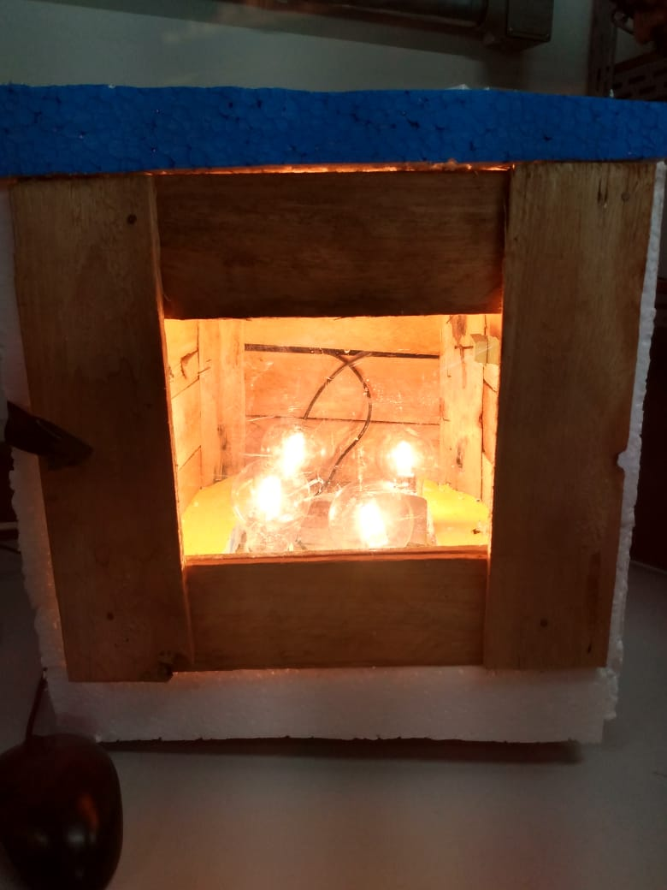
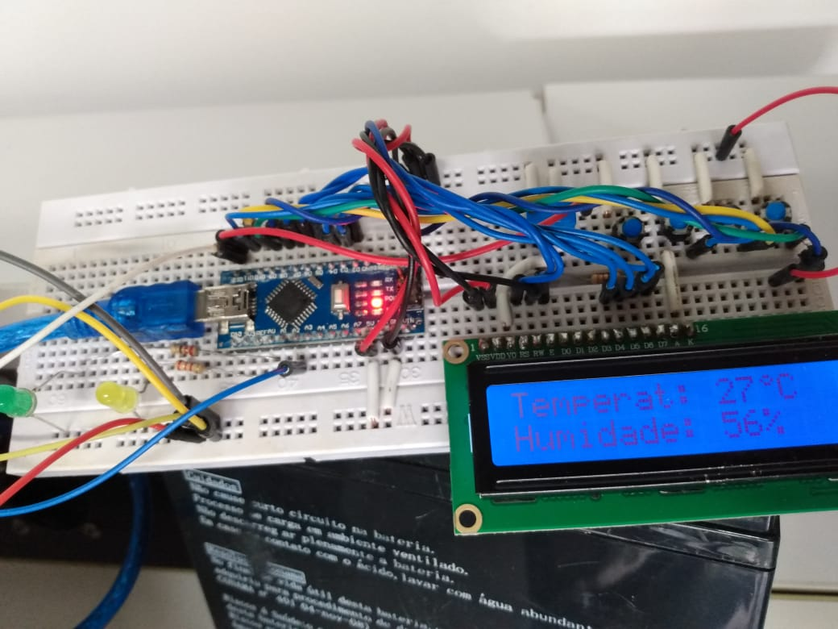
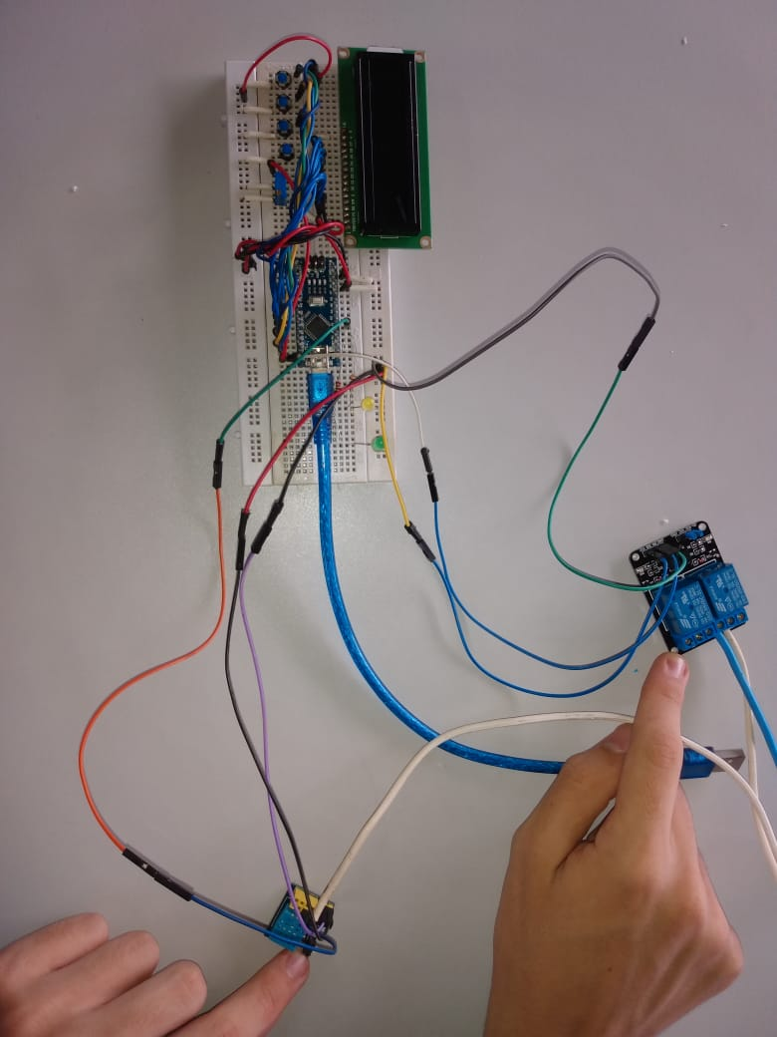
A
B
C

Fonte: Autores.
O contato aberto do relé será ligado em uma tomada e a outra em um dos lados da resistência elétrica que terá a função de aquecer o meio interno do desidratador. O display LCD indicará a temperatura interna, permitindo controle e evitando queima do material a ser desidratado. O sistema eletrônico foi microcontrolado por Arduino, no qual sua entrada (A0) foi conectada no sensor DHT11, o qual se posiciona dentro do caixote captando a temperatura e transformando em sinal de tensão analógico para ser lido (Figura 2B). Na porta (7) do microcontrolador foi ligado o relé que auxiliou no recebimento de calor esperado para desidratar o material. Este irá desligar com elevação da temperatura interna acima de 50ºC e, no momento em que a temperatura é reduzida, o relé foi acionado novamente (Figura 2C). Esse sistema de liga/desliga terá como parâmetro o sinal de ERRO, que se configura por ser (ERRO= tensão ajustada no potenciômetro– tensão do sensor).
Algo interessante e triunfo a ser debatido aqui é a concepção de projetos dos participantes e a avaliação. A princípio foi considerado por eles a necessidade de existir um documento físico, imutável, no qual todas as etapas e abordagens estariam explicitas, para um conjunto de ideias fluídas, contínuas, mutáveis e baseadas em métodos. Krasilchik (2008, p.111) atribui ao professor a avaliação do conjunto executado pelo estudante, no qual se considera a postura desde os debates iniciais até o produto gerado, cabendo a ele aponta qual irá considerar para aferir o aprendizado. Sobre o assunto aqui investigado, revela-se o desempenho dos participantes e o progresso ao pensamento de questões relacionadas aos impactos ambientais e o desenvolvimento de recursos para atividades econômicas alternativas.
Preponderante na linha de pensamento situacional dos participantes deve ser a afinidade com conceitos científicos originalmente aprendidos e os novos (Perucci et al., 2012). O próprio ensino de ciências foi de simples preocupações e avaliações da capacidade de memorizar ao longo no início do século XX para inquietações a respeito das habilidades e competências para implicações sociais nas duas últimas décadas deste novo século (Krasilchik, 2000; Demo, 2015). Logo, fez-se importante a existência de aferições ao aprendizado e as considerações das orientações e apresentações de conceitos científicos vinculados às questões ambientais, organização de pesquisa científica e características das plantas, conforme refletido por Marandino et al. (2018).
A aquisição do método científico por estudantes da educação básica é um dilema necessário quando se versa projetos como modalidade didática (Santos e Marion, 2021). Aqui está um obstáculo para docentes com curto tempo para execução da tarefa, entretanto, é praticamente indissociável da ferramenta educacional, tal como a investigação científica e a argumentação crítica (Sasseron, 2015). Por fim, a concatenação deste debate aponta para adoção de avaliação da alfabetização científica dos participantes ao fim das etapas, apesar de Krasilchik (2008) não sugerir diretamente para esse modelo avaliativo na descrição da modalidade.
Outrossim, a inclusão de matéria-prima reutilizada pôs-se um recurso complementar a questão ambiental apontada no debate sobre o problema. Resíduos sólidos são um dos principais atrativos para sensibilização e conscientização em educação ambiental, percepção essa despertada até mesmo em ambientes não formais de ensino como as residências em que o indivíduo é educado (Carvalho, 2008; Gohn, 2010). Fachin, Luiz e Sato (2024) refletem sobre a crescente produção de matérias descartáveis como um caráter do modo de produção econômica capitalista atual, acarretando modificações planetárias danosas de pouca ou nenhuma mitigação contra os resíduos sólidos. Os autores ainda direcionam para a preocupações despertada em pessoas das diferentes faixas etárias e estilos de vida.
Uma pendência até o momento era a testagem da eficiência do aparelho proposto e elaborado para a desidratação das folhas, observando que as referidas não poderiam esturricar e/ou deformar. Para a verificação, 1kg de folhas frescas recém coletadas de um indivíduo da espécie Pilocarpus microphyllus foram inseridos no protótipo de desidratador eletrônico, e digitalizado na placa do display a temperatura de 40ºC, semelhante ao teste de David et al. (2021). Apesar do ajuste de temperatura, ao longo das seis horas monitoradas, ocorreu oscilação de 5ºC, mantendo-a no intervalor 40º-50º planejado, o que não gerou danos ao material vegetal, sendo perceptível unicamente a desidratação.
Entende-se da situação que a proposta foi bem-sucedida quanto ao produto gerado, técnico, restando a dúvida sobre o avanço no aprendizado dos participantes envolvidos, determinando a eficiência da modalidade didática krasilchikiana, a exemplo de Santos e Marion (2021) e Santos, Pacheco e Santos (2024). No modelo conceitual de alfabetização científica de Krasilchik (2008, p.12) e considerando criatividade, decisões e persistência dos participantes, é possível inferir que a multidimensionalidade se consolidou, na qual conhecimentos e habilidades obtidos em eletroeletrônica foram dispostos em paralelos com de métodos científicos, meio ambiente e biologia.
Exemplo dessa alfabetização consolidou-se com a determinação de um problema em meio ambiente e atividade econômica, com base dos significados das falas dos discentes, “o jaborandi é um recurso renovável e que pode gerar renda por tempo indeterminado, sem poluir ou extinguir”, com método científico “é necessário justificar por que utilizaremos esses itens para a elaboração do desidratador e como serão dispostos no equipamento final”, biologia “extremamente importante que a estufa não ultrapasse 50ºC, pois implicaria na desnaturação de proteína e queima das folhas” e eletroeletrônica “o Arduino é um microcontrolador simples que pode ser unido a um relê, controlando a intensidade deluz das lâmpadas no interior do desidratador”.
Considerações finais
À égide da execução da intervenção e das manifestações dos participantes ao longo do período, comprova-se a viabilidade da proposta para educação profissional, em uma realidade moderna de preocupações com a degradação ambiental. A instruções e orientações em método científico e áreas específicas, respectivamente, permitem a liberdade de aprender e o norteamento para criatividade e seleção de informações no planejamento e execução de um projeto.
A interdisciplinaridade em todas as etapas e níveis de ensino é um fenômeno antigo, contudo ainda instigante para docentes da educação profissional, que dispõem de curtos períodos de tempos, currículo conteudista e carência na formação continuada. Espera-se que esta proposta venha contribuir para futuras outras no nível de ensino, diversificando as práticas e a formação crítica e argumentativa.
REFERÊNCIAS
AGUIAR, C.G.B.; MONTEIRO, P.O. A Floresta Nacional de Carajás no Pará e os Jovens da Região – Como se dá essa relação? Ambiente & Educação, v. 29, n. 2, 2024.
BACHELARD, G. A formação do espírito científico: contribuição para uma psicanálise do conhecimento. Trad. Estela dos Santos Abreu. Contraponto, 1996. 316p.
BORGES, A.M.; BORGES, L.B.; De OLIVEIRA-JÚNIOR, C.E.; Dos SANTOS, A.N.; STAUFFER, A.G.B. Agroecologia: uma perspectiva dos alunos dos cursos técnicos em agropecuária do norte do Espírito Santo. Revista Ifes Ciência, v.8, n.1, 2022.
BOZZATO, C.V.; RODRIGUES, R.C.M.C. Pedagogia de projetos: tecendo sentido e significado em busca em busca da (re)significação no ensino de biologia. In: GULLICH, R.I.C., HERMEL, E.E.S. (Orgs.). Didática da biologia. 1ª ed. Appris, 2017.
BRASIL. Conselho Nacional de Saúde. RESOLUÇÃO nº 510/2016 de 07 de abril de 2016. Ética na Pesquisa na área de Ciências Humanas e Sociais. Disponível em: http://conselho.saude.gov.br/resolucoes/2016/Reso510.pdf. Acesso em: 25 mar. 2025.
CARVALHO, I.C.M. Educação ambiental: a formação do sujeito ecológico. Cortez, 2008. (Coleção docência em formação – temas transversais). 256p.
COELHO, T.P. Projeto Grande Carajás: trinta anos de desenvolvimento frustrado. A questão mineral no Brasil. v. I. iGuana, 2015.
DAVID, F.F.; MARIA, T.L.; MOREIRA, A.P.; VASCONCELOS, L.M.C.; SILVESTRE, V.A.; DAVID, S.F. Desenvolvimento de uma estufa microcontrolada via arduino para controle da temperatura e umidade do ar de microscópios ópticos. Brazilian Applied Science Review, v.5, n.1, 289-298, 2021.
DEMO, P. Educação e qualidade. 1ªed. Papirus, 2015. 160p.
DUARTE, R.M.; GASPI, S.; MAGALHÃES-JÚNIOR, C.A.O.; FILHO, H.O. Abordagem estrutural das representações sociais de estudantes de ensino médio profissionalizante sobre meio ambiente. Revista Valore, v. 6 (Edição Especial), 1601-1613, 2021.
FACHIN, J.M.A.; LUIZ, T.C.; SATO, M. Educação ambiental e colapso climático: os caminhos de um grupo pesquisador. Ambiente & Educação, v.29, n.2, 2024.
GOHN, M.G. Educação não formal e o educador social – atuação no desenvolvimento de projetos sociais. Cortez, 2010. (Coleção questões da nossa época; v.1). 103p.
KRASILCHIK, M. Prática de Ensino de Biologia. 6.ed. São Paulo: Edusp, 2008. p.80.
KRASILCHIK, M. Reformas e realidade - o caso do ensino das ciências. São Paulo em Perspectiva, v.14, n.1, 85-93, 2000.
MARANDINO, M.; ROCHA, J.N.; CERATI, T.M.; SCALFI, G.; OLIVEIRA, D.; LOURENÇO, M.F. Ferramenta teórico-metodológica para o estudo dos processos de alfabetização científica em ações de educação não formal e comunicação pública da ciência: resultados e discussões. Journal of Science Communication – América Latina, v. 1, n.1, 2018.
MENDES, J.F.; MARTINS, P.S.V. Between genocide and necropolitics: the struggle for life of indigenous people and mining in the amazon facing the covid-19 pandemic. Revista de Pós-Graduação em Ciências Sociais, v.19, n.3, 459-476, set/dez, 2022.
PERUCCI, L.R.; LABURÚ, C.E.; BASSO, C.R.; ROSA-SILVA, P.O. Análise de uma proposta didática de Krasilchik com o enfoque semiótico de Duval. Investigações em Ensino de Ciências, v.17, n.3, 685-696, 2012.
PINHEIRO, C.U.B. Extrativismo, cultivo e privatização do jaborandi (Pilocarpus microphyllus Stapf ex Holm.; Rutaceae) no Maranhão, Brasil. Acta Botanica Brasilica, v.16, n.2, 141-150, 2002.
PIRANI, J.R.; GROPPO, M. Rutaceae in Flora e Funga do Brasil. Jardim Botânico do Rio de Janeiro. Disponível em: <https://floradobrasil.jbrj.gov.br/FB882>. Acesso em: 26 fev. 2025.
SANTANA, U.S.; SILVA, F.V.C.; BAPTISTA, G.C.S. Interculturalidade, educação ambiental e ensino de ciências: reflexões e interfaces. Ambiente & Educação, v.29, n.2, 2024.
SANTOS, F.B.; PACHECO, A.A.; SANTOS, P.P. Intervenção didática na forma de simulação em uma turma de Educação Profissional. Revista Brasileira da Educação Profissional e Tecnológica, v.2, n.24, p. 1-12, e13197, 2024.
SANTOS, P.P.; MARION, C. Ferramentas para o estudo do rio Parauapebas. In: DREHMER-MARQUES, K.C.; MARQUES, J.F.Z.; RODRIGUES-MOURA, S. (orgs.). Iniciação científica em ciências da natureza na educação básica: abordagens, teorias e práticas. 1ª ed. Ilustração, p. 127-143, 2021.
SARAIVA, E.K.F.; SOARES, R.B., PACHECO, A.A., MENDES, J.F.; SANTOS, P.P. Educação ambiental pode ser não formal? Um caso na margem do rio Parauapebas (Pará-brasil). Divers@!, v.17, n.2, p.550–565, 2024.
SASSERON, L.H. Alfabetização científica, ensino por investigação e argumentação: relações entre ciências da natureza e escola. Revista Ensaio, v.17, n. especial, 49-67, 2015.

